Присвоение адреса объекту адресации, изменение и аннулирование такого адреса
- Зайти в личный кабинет на госуслугах.
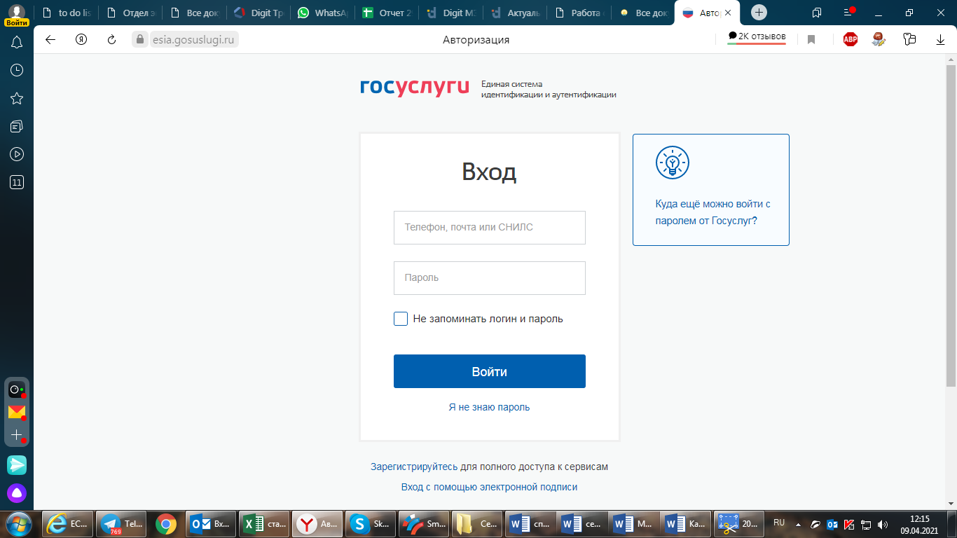
- Вставить ссылку https://gosuslugi.bashkortostan.ru/#/shortCard/200000000111111111

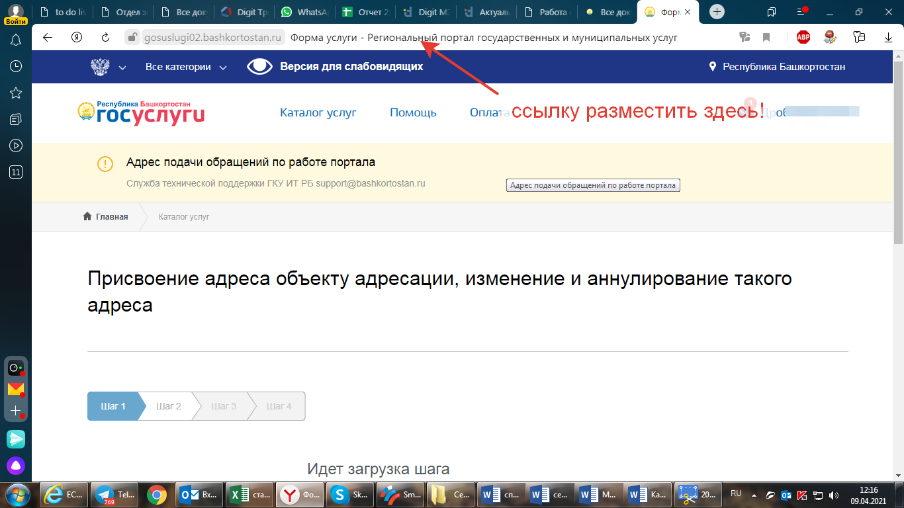
- Внимательно заполнить все 4 шага загрузив все необходимые документы! Отправить в необходимый сельский совет!

